令和４年度 つかわき便り 令和4年４月２８日発行
遊楽船４月号

施設長 福永政和
新年度がスタートし、一ヶ月が経ちました。国内外ともに新型コロナ感染による経済への懸念、また、ロシアのウクライナ侵攻による紛争など世界的な不安な情勢が続いております。平穏な日々を送れることが、いかに幸せかをかみしめる毎日ですね。
さて、ここつかわきでは“自治会”の発足や“ピクニックデの日”を設定するなど新たな取り組みを始めました。さっそく、自治会から要望のあった誕生会を復活して開催しましたが、ここつかわきに長年いらっしゃる利用者さんは、よく昔の話をしてくれます。桜の木の植樹やグラウンドの芝を植えたこと、鶏を飼っていて生んだ卵で料理したこと、国内外旅行・・・。時は流れ、年齢は増しても、やはり楽しみは生きがいでもあります。また、「こんなことをしたい」「こうしよう」と発することは意思表示や自己決定であり、その実現こそが生きがいとも言えます。私たち職員は、そうした機会を多く設け、実現させてあげる
ことも大切な支援であると考えます。もちろんコロナの状況を踏まえなが
らではありますが、キャンプや旅行など今年度も利用者の方々が楽しめる
ような活動を推進していきたいと考えています。どうぞ引き続き新年度も
御理解と御支援を賜りますようよろしくお願い申し上げます。
つかわき自治会総会

４月4日（月）、“つかわき自治会結束総会”を開催しました。
利用者の方々の声を私たちスタッフがもっと受けとめ、さらに居心地のよいつかわきであることを願って発足した自治会です。自治会の名称は「スイートピーの会」としました。スイートピーは蝶が羽を広げて飛んでいるような花びらをした可愛らしい花、旅立ちや出発の時によく贈る花です。皆さんの願いがより多く叶えられますように、また、幸せをいっぱい届ける支援ができるようにとの願いを込めて命名しました。
初代会長さんは東治久さん、副会長は中崎一博さん、漆間久美子さん、桑木野京子さん、書記は阪井勉さんです。皆さんのまとめ役として
定期的に会を開き、楽しい生活や行事、困ったことやお願
いしたいこと等について話し合いをしていきます。また、
誕生日や長寿祝いなどおめでたい日のお祝いを贈ったり、
お見舞いをしたりすることを決めました。充実した自治
会の活動となるように支援してまいります。

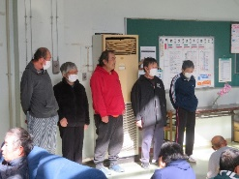

４月2７日（水）、4月生まれの利用者さんの誕生日を皆さんでお祝いしました。自治会から「昔は、誕生日会をしていたのに、ここ数年なくなっているので復活させて欲しい」との提案があり、早速今年度から毎月開催することにしました。4月生まれは8名いらっしゃいます。食堂で一同に会して歌やケーキでお祝いしました。また、それぞれに応じて施設長が準備したプレゼントも受け取り、大変喜んでいらっしゃいました。

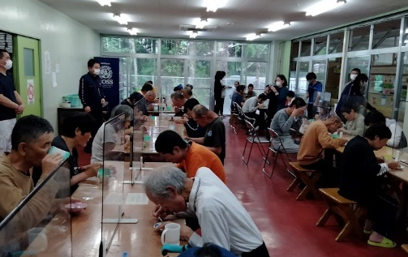

★避難訓練：火災・不法侵入者★

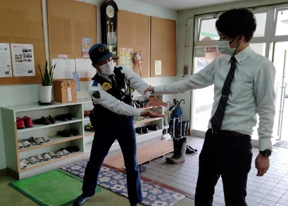
４月２５日（月）、火災を想定した避難訓練を実施しました。真剣な訓練になるようにと、今回はあえて利用者の皆さん

へは訓練があることを伝えないでの実践でした。スタッフの指示どおりに慌てずに動け、体の弱い人を労るような光景もありました。また、午後には警察署の指導の下、職員を対象に不法侵入者へ対する訓練を行いました。今年度も利用者の皆さんの安心・安全を守るために、こうした訓練は計画的に行っていきます。
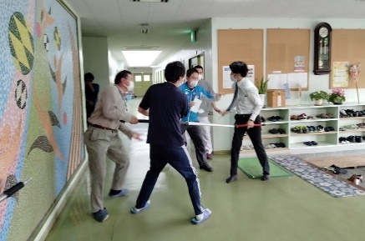

お世話になりました。小中スタッフ送別

この３月を持ちまして、小中信一が定年退職となりました。これまで22年間つかわきで勤務、サービス管理責任者の立場で職員のまとめ役の任務にあたってまいりました。家族会の皆様方に

もいろいろなご支援を頂き、定年という節目の年まで勤め上げられたこと、本人に代わり感謝申し上げます。3月30日（水）の夕方、ささやかな送別会を開催し、利用者の方々からも温かいお礼のメッセージと記念品が贈られました。益々健康で活躍されることを皆様とともに祈念したいと思います。
